新桥实验小学数学学科教学设计
第二册 |  | 第三单元 | 课题：复习 |  | 日期： 月 日
班级：一（1）（2） |  | 人数：90 | 课时：9 |  | 设计者：恽蓉
教学目标：
1、复习认数方面的知识，比较数的大小。
2、培养用数学的观念看周围事物及看日常生活的意识，培养同学之间相互合作、交流的意识。
教材分析：
这部分内容是本单元的整理和复习。第1~3题复习100以内数的组成和读写方法，其中第3题要求看着钟面5个5个地数，并把数写下来，为以后学习“时、分秒”知识作些铺垫。第4题复习简单的计算和数的大小比较的知识，可以培养学生综合运用知识的能力。第5~8题，结合生活实际培养学生的数感。通过这几题的练习，可以使学生在更大程度上巩固对100以内数的认识。
学生分析：
本单元的知识内容总的来说，并不难于理解，但有部分学生基础知识薄弱，让他们尽快跟上，有些基础知识可能容易混淆，在做复习题时对于容易错的题要放慢速度重点讲解。
教学过程
活动版块 | 教师活动 |  |  | 学生活动 |  | 交流预设
常规积累 | 34+30= 7+50= 10+60= 100-90= 35+20= 56-6= 8+60=15-6= 10+50= 60+20= 6+50= 30+6= 26-20= 43-40= 77-7= |  |  | 口算计时训练
- 复习数的组成、数位顺序 | 1、完成复习第1题。  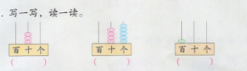  2、完成复习第2题。  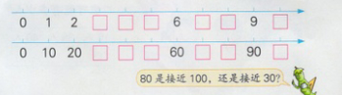  提问：  - 第1个数轴上的数按顺序是几个几个出现的？第二条呢？  （2）80是接近100还是30呢？为什么接近100呢？  - 完成复习第3题。  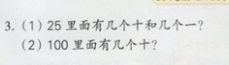 |  |  | 读出计数器上的数吗？  写出的这3个数中，哪些数是两位数？哪个数是三位数  还能提出这样的问题吗。试着提一个这样的问题让大家说说  生回答  全班一起说一说  写数读数  请生回答  、 |  | 预设：  在书写第一个时会出现020的现象，在书写第三个数时会出现1的现象。  两位数三位数问题不大。追问：100里面有几个一？  生：第一个是按1个1个的顺序，第二个是按10个10个的顺序。

教学环节 | 教师活动 | 学生活动 | 交流预设
二、数的顺序、大小  三、分辨单双数  四、解决简单的实际问题  五、游戏 | 4、完成复习第4题。  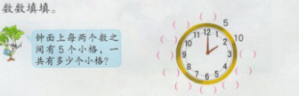  填数，看看一共有多少个小格？  小结：钟面上有1-12，这12数，每两个数之间有5个小格，一共有60个小格  这个知识在认识钟表时，对我们有很大的帮助。  - 完成复习第5题。  6、完成复习第6题。  7、完成复习第7题。  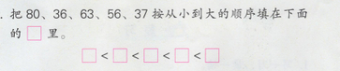  提问：你觉得用什么方法做能做的又快又对？  8、完成复习第11题。  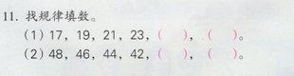提问：  观察两题是数字是怎么变化的？  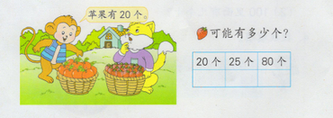  10、完成复习第9题。  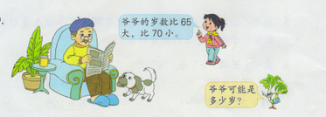  11、完成复习第10题  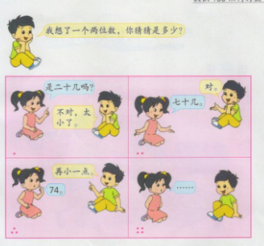  12、完成复习思考题。 | 生按规律填写数轴  按要求回答问题  自己编问题  学生读题、讨论，再全班交流。请生回答  求学生看着钟面5个5个地数，并把数出的数写出来。  同桌讨论  独立完题，知道了什么，要求的是什么你是怎样想的？  列算式、写单位、口答。学会思考交流，说说自己的想法。  请生回答  游戏规则：  一位同学在纸上写下一个两位数，然后让你的同桌来猜，如果没有猜对，可以用今天所学的知识提示。比一比，哪两个同学合作的最好，能用最少的提示让你的同桌在最短的时间内猜出你写的数。  学生有序的思考。 | 生：80接近100，从图上可以看出，80到100中间只隔了一个90，到30隔了好几个数。  生：和9相邻的是谁；20离10近一些，还是离90近一些……  生：25里面有2个十和5个一。  生：100里面有10个十。  生：100里面有100个一。  预设：  在数的过程中会出现漏数的现象。  生：一共有12格，看看有几个5格  预设：  学生对于“少一些”没有太大的问题。  预设：  这里可能会有一部分学生选择25，因为只看表面一层草莓，而忽略了草莓比苹果小得多。  这里有小朋友往往只想到一种就停止了，而忽略了答案的完整性。  生：66、67、68、69  生：67、69生：全放在个位是3.然后是12，然后是21，最后是30，最大的是30，最
拓展练习 | 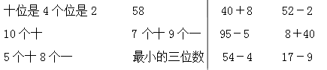
板书设计： 复习
25里面有2个十和5个一。
100里面有10个十。
100里面有100个一。

